1. 指令下载

Ubutun/Debian系统下：

sudo apt-get install minicom

Centos/RHEL系统下：

sudo yum install minicom

Fedora系统下：

sudo dnf install minicom

Arch linux系统下：

sudo pacman -S minicom

1. 设备上电查找串口号：(我的系统下串口是ttyACM0，不同系统可能不一样自己查看)

ls /dev 查看串口

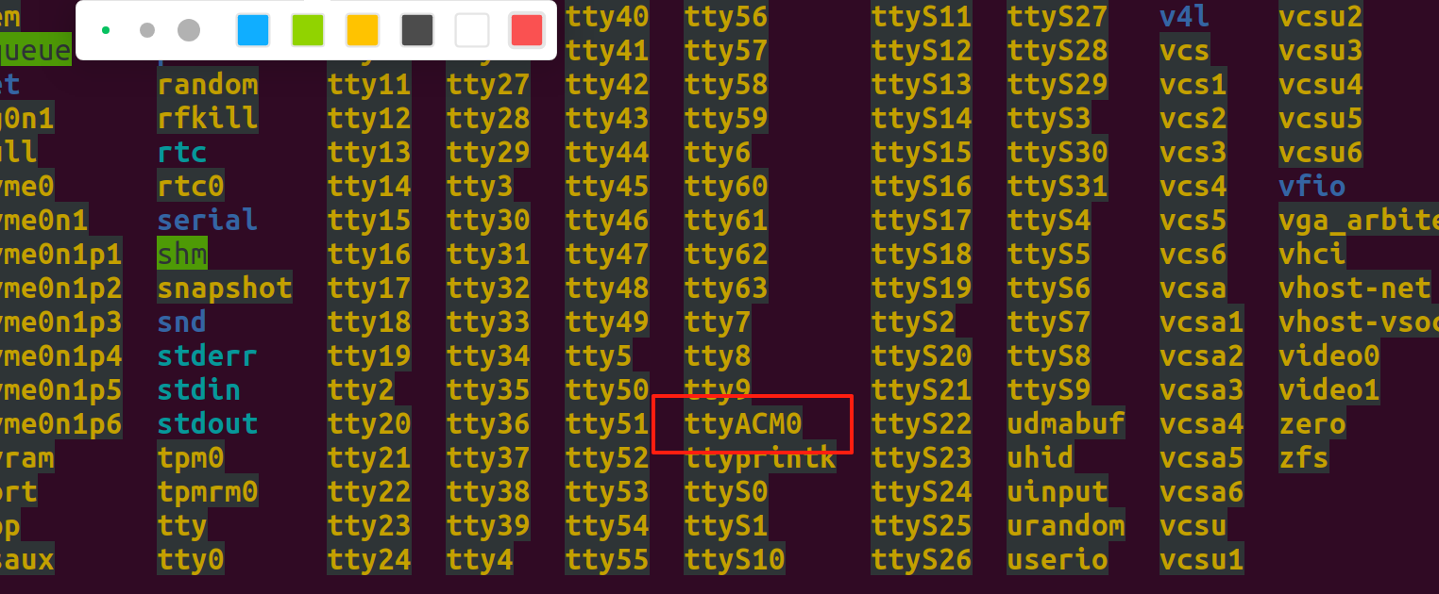

1. 使用minicom终端软件

Sudo minicom -s 设置串口并保存退出

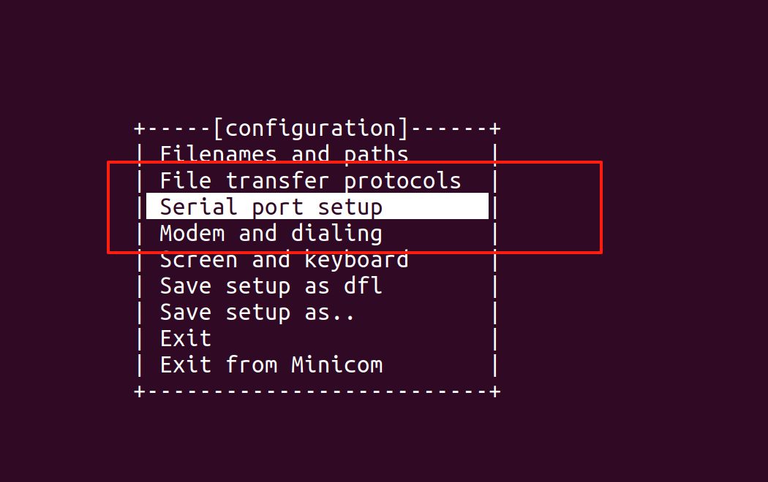

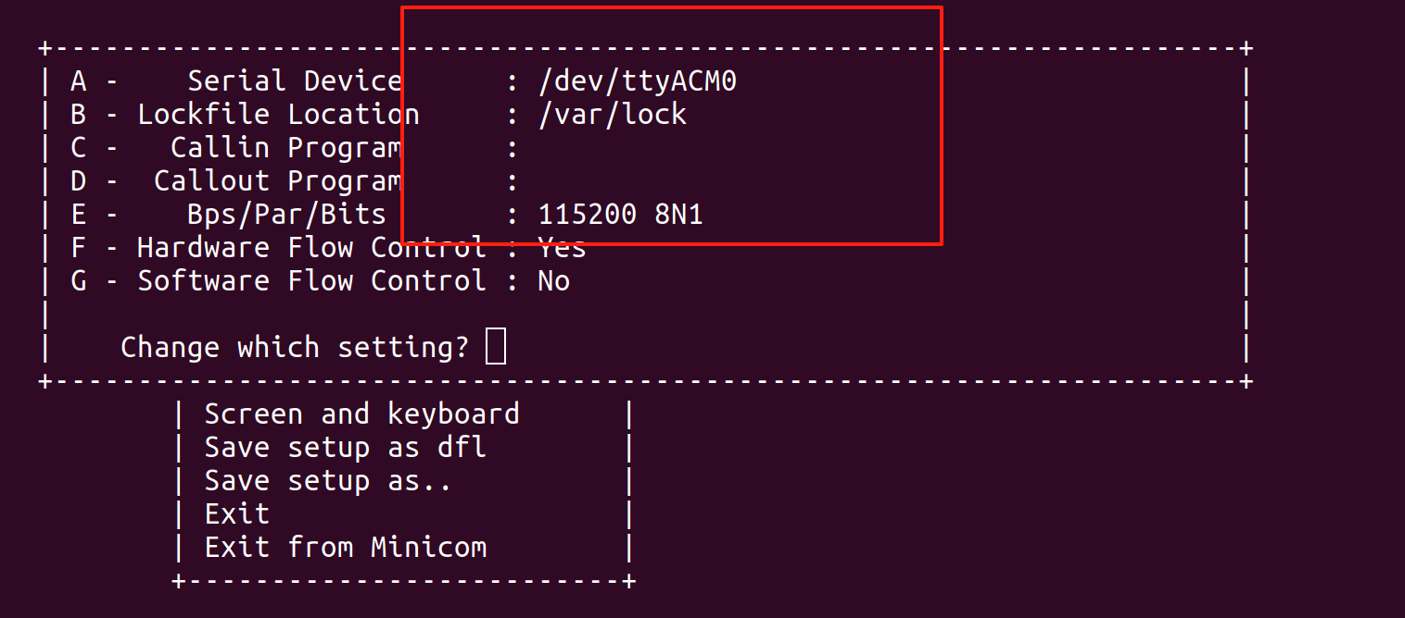

4.使用指令通过串口登录终端

Sudo minicom

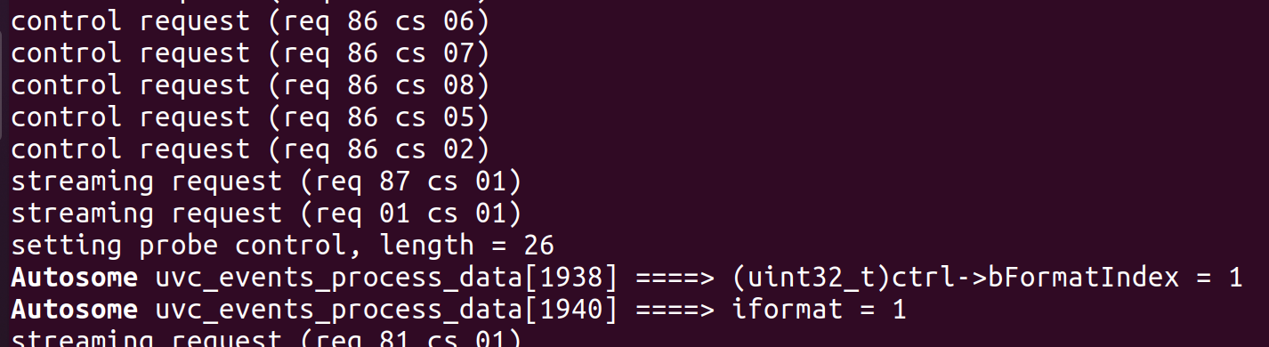

使用时可以先去了解一下minicom软件的使用，指令很多不一一介绍了。

硬件连接：